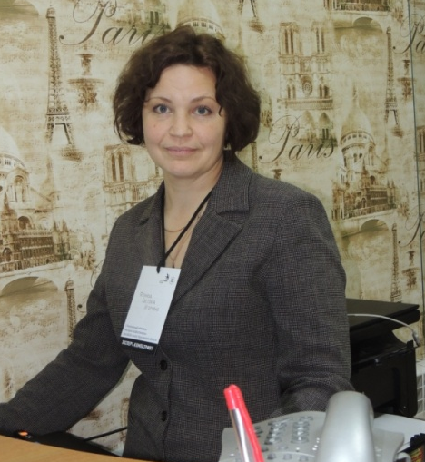 | Фомина Светлана Игоревна  преподаватель специальных дисциплин  высшей квалификационной категории  (приказ Минобрнауки от 18.05.2012 г. № 421)

Преподаваемые дисциплины: маркетинг, менеджмент, профессиональные модули специальности «Гостиничное дело»
Педагогический стаж: 26 лет
Стаж работы в колледже: 2 года
Образование: высшее педагогическое
профессиональная переподготовка в сфере «Маркетинг» и «Туризм и гостеприимство»
Учебное заведение | Квалификация и специальность согласно документу об образовании
ОЧУ ВО «Российская международная академия туризма» | Профессиональная переподготовка по направлению «Менеджмент туризма и гостеприимства», 2018 г.
Ярославский институт повышения квалификации руководящих работников и специалистов химической и нефтехимической промышленности | Профессиональная переподготовка по направлению «Маркетинг», 2004 г.
Ярославский государственный педагогический институт им. К.Д.Ушинского | Специальность: химия и биология  Квалификация: учитель химии и биологии с/о школы, 1991 г.

Награды и звания:
2014 г. грамота ФГБОУ ВО «Ярославского государственного университет им. П.Г. Демидова» за плодотворный труд и личный вклад в дело подготовки квалифицированных специалистов.
Повышение квалификации и стажировки (последние 5 лет)
Учреждение | Направления подготовки | Год
Государственная академия промышленного менеджмента им. Н.П. Пастухова | Разработка фондов оценочных средств для компетентностно-ориентированных программ, 72 часа | 2016
ФГБОУ ВО «Российский государственный университет туризма и сервиса» | Развитие внутреннего и въездного туризма в Российской Федерации (2011-2018 годы) в части реализации мероприятий по рзвитию туристско-рекреационного комплекса Российской Федерации, 72 часа | 2013

